ЗАГЛАВИЕ: Вървене по водата
ТЕМА: В морето на живота има добри плувци и потъващи – от кои сте вие? - Proper 14 (19)
ПРЕДМЕТИ: Канче с вода и множество предмети, едни плуващи отгоре, други потъващи.
ТЕКСТ: Петър му отговори: “Господи ако си ти, кажи ми да дойда при теб по водата.” Той му каза: “Ела.” И така Петър излезе от лодката и ходеше по водата и отиде при Исус. Но когато видя силния вятър, той се уплаши и започна да потъва. Тогава извика: “Господи спаси ме!”, А Исус веднага протегна ръка и го хвана, казвайки му: “Маловерецо, защо се усъмни?” Матей 14:28-31 [NASB]
Както можете да видите имам едно канче с вода и няколко други неща в мен тази сутрин. Някои от предметите ще плуват, а други ще потъват. Сега ще ви ги показвам и искам да гласувате за това, кои предмети ще потъват и кои ще плуват над водата. След това ще ги пуснем във водата и ще видим дали сте били прави. Готови ли сте?
Ето едно дървено предметче. Кой мислят, че ще плува по водата? А колко от вас мислят, че ще потъне? Нека пробваме и ще видим. Браво! Повечето от вас бяха прави. То плува по водата.
Ето един втори предмет. Я пак да видим, кои мислят че ще плува? А кои мислят, че ще потъне? Хайде пак да пробваме. Да, прави бяхте, то потъна.
И така нататък…
Плувате ли върху водата или потъвате? Не се притеснявайте, няма да ви пускам в канчето за да проверявам. Можем да проверим това в Библията. Спомняте ли си историята, в която Исус нахрани 5000 души с 5 хляба и 2 риби? Когато свърши с нахранването на хората, Исус каза на учениците си да идат с лодката на другия бряг на езерото, докато Той се качи на планината за да се помоли насаме.
И така докато учениците плуваха за другия бряг на езерото, стана буря и се появиха големи вълни. Учениците започнаха да се притесняват, че ще потънат и ще се удавят. Тогава изведнъж те погледнаха в морето и видяха, че Исус се приближава към тях като ходеше по водата. Когато Петър го видя, той се развълнува и извика на Исус: “Господи, ако си наистина това ти, кажи ми да изляза от лодката и да дойда при тебе по водата.” Тогава Исус му отговори: “Ела.”
Така Петър излезе от лодката и започна да ходи по водата за да иде при Исус. Но започна да се оглежда насам-натам и като видя големите вълни и силният вятър и се изплаши. Тогава започна да потъва и да се дави. И разбира си, извика към Исус: “Помощ, спаси ме, Господи!” Исус си протегна ръката и хвана Петър. Тогава му каза: “Ех, ти маловерецо, защо се усъмни?”
Докато Петър гледаше към Исус той си вървеше спокойно по водата, но когато спря да гледа към Исус, започна да потъва. Така е и с нас. В нашия живот може да има много трудности и бури, проблеми и неприятности, които заплашват да ни залеят и да ни удавят. Но докато държим очите си насочени към Исус и гледаме към него, мислим за него, вярваме, че той се грижи и е с нас в бурята, а не гледаме към вълните и проблемите, всичко ще бъде наред и ние ще бъдем над водата и вълните. Но ако спрем да гледаме и да мислим за Исус и не му се доверяваме за живота си, тогава ще започнем да потъваме.
Скъпи Исусе, когато бурите на живота дойдат върху нас, моля те, помогни ни да не спираме да гледаме към теб и да не спираме да ти се доверяваме за живота ни. Амин.
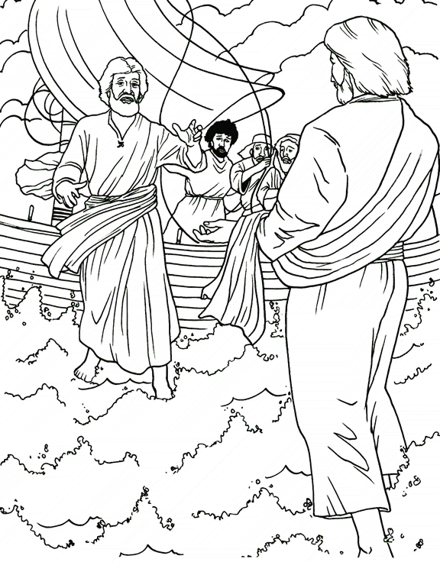
Исус върви по водата

